佘华同志先进事迹
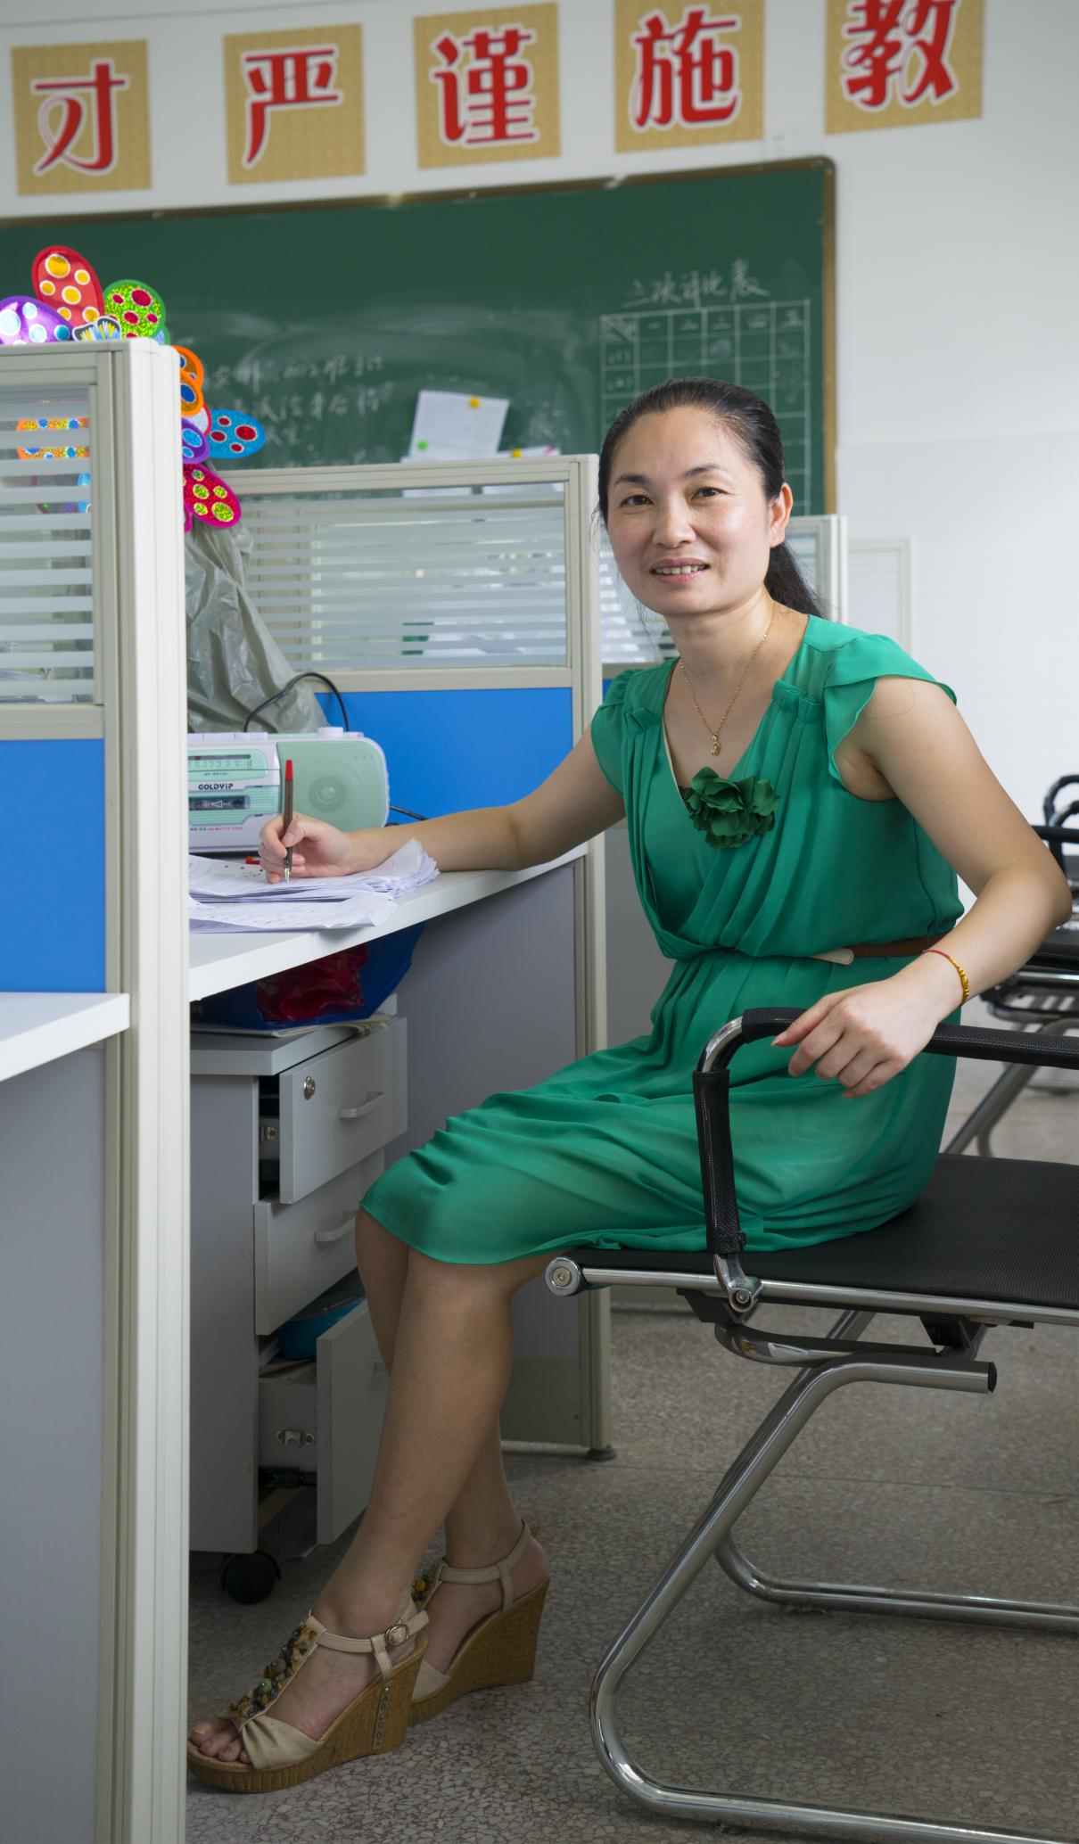

佘华，女，1971年10月出生，1991 年7月三明师专英语专业毕业后参加工作，现任教于将乐县水南中学，省优秀教师，市级英语学科带头人，中学高级教师。佘华老师自参加工作以来，一直坚守在教育教学的第一线，在其28年的教学生涯中，担任了27年班主任，并始终承担两个班的英语教学任务，还兼任英语教研组组长，各项工作成绩显著。她爱岗敬业，无私奉献，为人师表，廉洁从教，受到广大师生和家长的广泛赞誉，曾获得“福建省优秀教师”（2017年） 、“福建省优秀班主任”（2005年）、“三明市首届十佳优秀班主任”（2008年）、“三明市师德之星”（2006年） 、“三明市中小学幼儿园学科带头人”（2017年）等荣誉称号。
一、忠于职守，爱岗敬业，模范履行教师职责。
作为一名光荣的人民教师，佘华老师始终遵守《中小学职业道德规范》，自觉贯彻党的教育方针，忠诚党的教育事业，有强烈的事业心、责任感和敬业精神，思想端正，作风正派，以校为家，积极奉献，埋头苦干，勇挑重担。任教28年，始终承担两个班的英语教学任务，并长期担任班主任工作，在教学岗位上默默奉献，辛勤耕耘，把全部精力都用在了教育、教学和学生身上。即使是父亲重病卧床期间，也没有落下一节课，在悉心帮助照顾好父亲的同时，坚持用心并出色完成所有的教育教学工作。她常说：“家长把孩子交给了我，就必须担起这份责任，挑起这副担子，就要无愧人民教师这一光荣称号”。佘华老师为人师表、爱生乐教的高尚情操，一丝不苟、勤勤恳恳的工作作风，得到学校领导的肯定、同行的认可、学生和家长的赞许，个人也曾获得“三明市师德之星”等荣誉称号。
二、坚守一线，保质保量，出色完成教育教学任务。
作为一名一线英语科任教师，佘华老师能够认真学习教育教学理论和新课程标准精髓，不断提高自己的理论素养和专业理论水平。教学中，因材施教，使不同层次的学生都得以充分发展。她对学生严而有度，与学生真诚相处，用爱与学生沟通，学生们都认为她既是值得信赖的教师，又是亲密的好朋友，更是值得尊敬的人。28年来，她始终承担两个班的英语教学任务，教学成绩优异，所任教班级英语成绩特别是历届中考英语成绩均在全县名列前茅。例如，2009年中考，她所任教的班级英语成绩全县排名第一，其中担任班主任的初三（5）班，全班45人有17位学生考上将一中提前批，共有29人被将一中录取，录取率达到65%。佘华老师因出色的教育教学工作，先后获得“三明市中小学骨干教师” 、“三明市中小学幼儿园学科带头人”等荣誉称号。
三、带头教研 ，搞好引领，积极开展教研教改活动。
作为英语教研组组长，佘华老师能够自觉加强专业知识和理论知识的学习，能够长期利用课余时间，从事英语教育教学方面的课题研究，坚持写教学心得体会，发表了多篇CN论文，主持或参与了多个市级或县级课题研究。2017年10月报送的课例《Topic 2 What does she look like- Section B 》被评为福建省2016-2017年度“一师一优课、一课一名师”活动省级优课。她能切实履行教研组组长职责，指导青年教师学习业务，使他们的工作起色较大，进步较快，效果显著，组里有多位老师的优课被评为市级优课，还有多位老师的微课获得市级一等奖。她认真组织开展英语组教研活动，立足学校实际，不断提高校本教研水平，极大地提高了英语教师的专业水平和施教能力，使英语学科成为学校强势学科，为学校整体教学水平提升出了一份力。
四、关爱学生，管好班级，班主任工作成绩显著。
作为一名班主任，佘华老师能加强个人修养，处处以身作则，时时为人师表，从日常生活的点滴小事入手，给学生以感染和熏陶。她所带的班级（队、团支部）班风正、学风浓，推进素质教育成效明显，学生的思想道德品质和学业成绩一直都非常优秀，曾荣获“三明市特色中队”、“三明市文明班级”、“县五四红旗团支部”、“县忠华中队”等一系列称号，成为全校班级的典范。其班级学生在全国、省、市学科竞赛中多人多次取得好成绩。佘华老师总是精心呵护着她的学生，学生也都喜欢她。她爱生如爱子，将自己的爱与情播撒到每一个孩子的心田，班上有位熊敏敏同学，因为骨癌休学，一年后，拄着双拐，重返校园，学校安排她到佘华老师班上就读。佘老师为她开了特别的“绿色通道”：为她安排方便行走的特别座位，特别安排几个女生扶她上厕所，安排寄宿生为她打饭并送到教室方便她就餐等等，在学习和生活上给予她无微不至的照顾。学校的关爱、师生的特别关怀给予了敏敏重振旗鼓的信心。她变得活泼开朗了，身体恢复也很快，成绩进入年段前20名，被评为校十佳学生。为报答母校的恩情，她以远远超过一中录取分数线的优异成绩，留在母校续读高中（《福建日报》、《三明日报》曾报道），高考后她又以优异成绩被本科院校录取。佘老师始终以极大的热情全身心投入班级工作中，毫无保留地把青春献给了她所爱的工作，把心血倾注到了每一个学生的身上，因班主任工作成绩显著，她曾获得 “福建省优秀班主任” 、“三明市十佳优秀班主任”等荣誉称号。
作为一名普通的教育工作者，佘华老师把自己的精彩人生都献给了山区的教育事业，她爱岗敬业，坚守一线，带头引领，关爱学生，成绩显著， 2017年被评为“福建省优秀教师”。
将乐县水南中学
2019年4月

